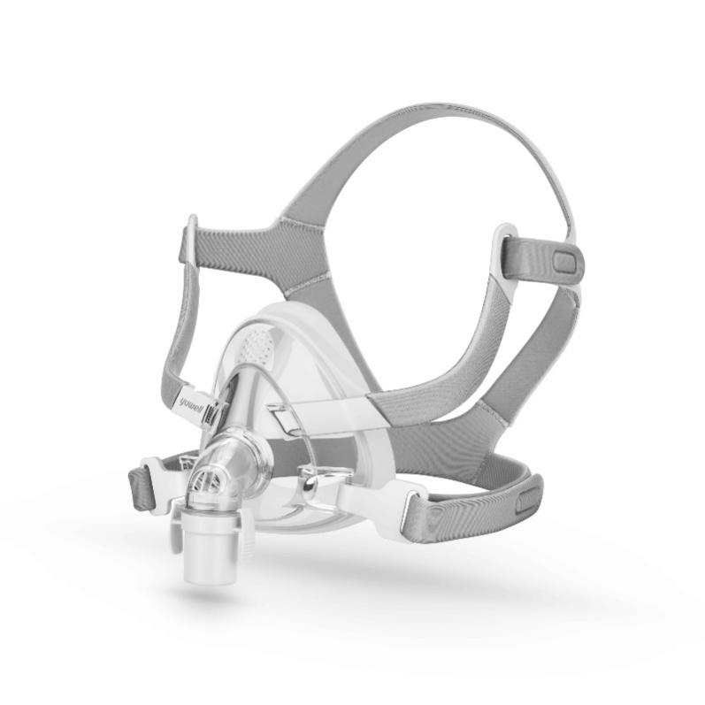**MASQUE YUWELL YF-02**

**Masque Nasal YF-02** : le YF-02 allie innovation et confort pour offrir une expérience de respiration optimale aux utilisateurs de CPAP. Avec son design épuré et ses matériaux de haute qualité, il assure un ajustement parfait et une étanchéité exceptionnelle, favorisant des nuits reposantes.

يجمع قناع الأنف بين الابتكار والراحة لتوفير تجربة تنفس مثالية . وبفضل تصميمه الأنيق ومواده عالية الجودة، فإنه يضمن ملاءمة مثالية وإغلاقًا استثنائيًا، مما يعزز الليالي المريحة.

**Fiche technique :**

* **Modèle** : YF-02
* **Type** : Masque nasal pour CPAP
* **Matériaux** : Silicone souple et hypoallergénique pour un confort prolongé
* **Conception** : Ergonomique avec un coussin nasal pour un maintien confortable
* **Système de fixation** : Sangles ajustables pour une tenue sécurisée
* **Taille** : Disponible en plusieurs tailles (S, M, L) pour convenir à tous les visages
* **Compatibilité** : Compatible avec la majorité des dispositifs CPAP du marché
* **Poids** : Léger pour une sensation de liberté pendant le sommeil
* **Entretien** : Facile à nettoyer, lavable à la main

Le **masque nasal YF-02** est le choix idéal pour ceux qui recherchent un équilibre entre confort, efficacité et simplicité, permettant une oxygénothérapie sans compromis sur le bien-être.